Методическая разработка мероприятия ко Дню космонавтики для 1-4 классов «Космическое путешествие»

Цели:
- ознакомить с первым космонавтом;
- дать представление об освоении космического пространства;
- воспитывать желание быть сильными и здоровыми.
Оборудование: карта звездного неба, фотография Земли из космоса, портреты Циолковского, Королева, Гагарина, Терешковой.

Ход мероприятия
Вступительное слово учителя
Учитель. Ребята, все вы знаете, что 12 апреля наша страна отмечает праздник - День космонавтики. Сегодня мы, конечно очень коротко, поговорим о том, как люди стали осваивать космическое пространство и почему именно 12 апреля мы отмечаем День космонавтики.
С давних времен загадочный мир планет и звезд притягивал к себе внимание людей, манил их своей таинственностью и красотой.
(Показать карту звездного неба.)
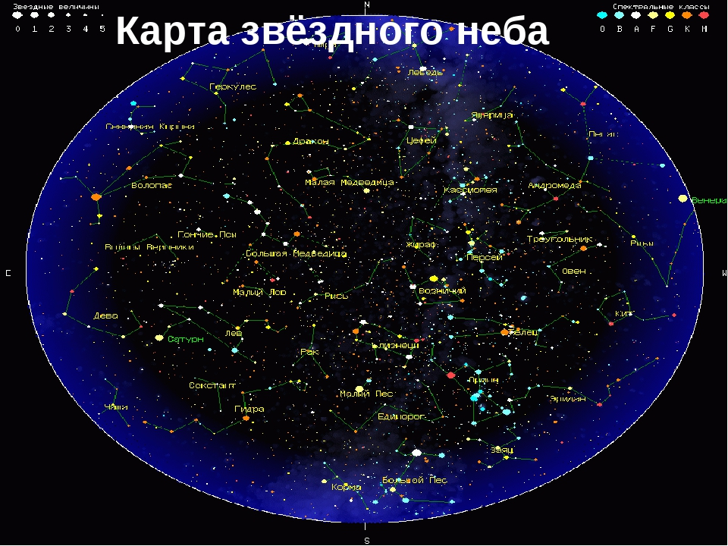

Беседа об истории покорения космоса
Раньше, давным-давно, когда люди только начинали узнавать Землю, они представляли ее перевернутой чашей, которая покоится на трех гигантских слонах, важно стоящих на панцире огромной черепахи. Эта чудо-черепаха плавает в море-океане, а весь мир накрыт хрустальным куполом неба со множеством сверкающих звезд.
С тех пор прошло несколько тысяч лет. На нашей Земле выросло много поколений добрых и умных людей. Они построили корабли и, совершив кругосветные путешествия, узнали, что Земля - шар. А астрономы доказали, что Земля летит в космосе, вращаясь вокруг Солнца, делая один оборот вокруг своей оси за год.
(Показать фотографию Земли из космоса.)
Потом люди построили самолеты и стали летать в воздушной оболочке Земли (атмосфере). Но люди не останавливались на достигнутом, их манил космос.
Основоположники космонавтики - Константин Эдуардович Циолковский, Сергей Павлович Королев.
Эти два человека положили начало освоению космоса, (Показать их портреты.)

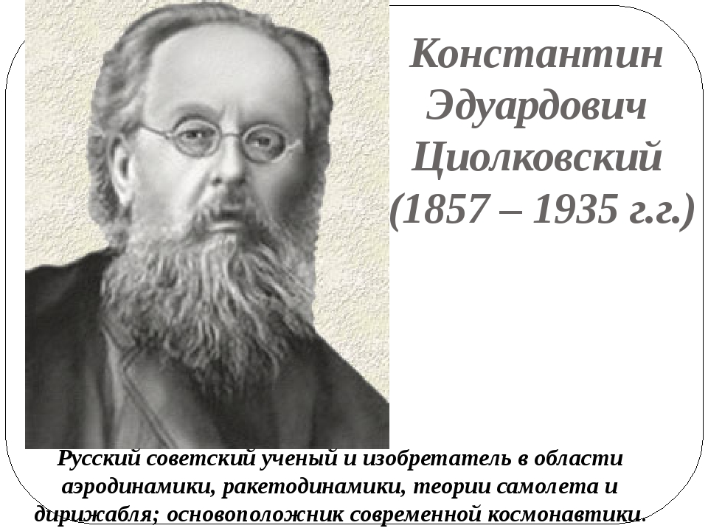
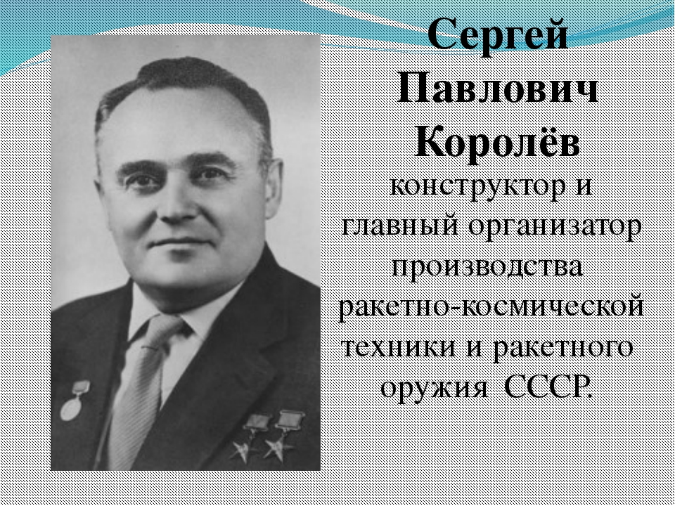

Первый полет в космос
А 12 апреля 1961 года в космос полетел гражданин СССР - Юрий Алексеевич Гагарин {портрет). Имя этого человека известно во всем мире. С детства Юра увлекался самолетами. Он был очень любознательным и схватывал все на лету. Когда Юре было 7 лет, началась Великая Отечественная война. Немцы выгнали его семью из дома. Пришлось ютиться в землянке. Войну Гагарин пережил и в 15 лет поступил в ремесленное училище. Но увлечение авиацией перетянуло, и он поступает в военное авиационное училище. Человеком он был смелым, находчивым, веселым. Редко злился и очень не любил ссор, наоборот, шуткой и смехом всех мирил. Внимательно относился к товарищам, помогал им во всем. Был отлично подготовлен физически. 12 апреля 1961 года на ракете «Восток» облетел вокруг нашей планеты за 108 минут (1 час 68 минут). Мир затаил дыхание. Мир слушал голос человека, пролетавшего над океанами и странами, и люди в этих странах повторяли: «Гагарин», «Юрий», «Россия». Земля узнала простого, обаятельного человека, проложившего дорогу к звездам.

Биографию Ю. Гагарина рассказывает ученик 4 класса.
Двадцатый век был веком новых технологий и важных открытий. Двадцатый век – это век, в котором произошло историческое событие — первый полёт человека в космос.
Его совершил гражданин нашей страны Юрий Алексеевич Гагарин.
Человек беспримерной храбрости, мужественный и целеустремленный. Именно он 12 апреля 1961 года на космическом корабле-спутнике «Восток» облетел вокруг планеты Земля, выполнил необходимые задания, и приземлился в намеченном месте.
Будущий космонавт № 1 родился в семье крестьянина и доярки Гагариных 9 марта 1934 года в Гжатском районе Смоленской области. В 1941 году, когда мальчику исполнилось 7 лет, он пошел в школу. Смоленщина – это та территория, на которой война проявила себя в полной мере. Когда её заняли немцы, учёба для детей, в том числе и для Юрия Гагарина, на время была прекращена. Лишь в 1944 году школа вновь распахнула двери.
Учиться было трудно. Не хватало элементарного – бумаги. Найти клочок бумаги было большим счастьем. Но никакие трудности не смогли помешать детям, жившим в послевоенное время, получить образование. Ученики стремились к знаниям, война лишь усилила эту тягу.
Из школьных предметов Юрий Гагарин особенно любил историю, математику и литературу. В литературе ему нравились разные направления. Он любил стихи Пушкина и Лермонтова. Читал Твардовского и Исаковского; эти поэты писали о войне. А война была знакома Юрию не понаслышке.
Скорее всего, Юрию Гагарину, как и любому ребёнку, в детстве нравились сказки. Кто знал, что именно ему доведётся в дальнейшем сказку сделать былью.
Гагарина интересовало многое. Он любил музыку, спорт, хорошую шутку. Когда Юрий стал взрослым человеком, и у него родились две дочки, Елена и Галина, то он возил их на поле, где в 1812 году произошла крупнейшая битва между русской армией и армией Наполеона – Бородино.
12 апреля 1961 года весь мир взбудоражило ошеломляющее известие — состоялся полет в космос корабля «Восток» с человеком на борту. Этот человек – обычный, двадцатисемилетний русский парень – Юрий Гагарин.
Почему первым космонавтом стал именно Юрий Гагарин? Решающее слово в пользу именно этого человека сказал главный конструктор Сергей Павлович Королев. Все пилоты из первой группы космонавтов были подготовлены и физически и морально очень хорошо. Почему Королёв выбрал именно Гагарина? Решающую роль сыграло то, что Гагарин умел очень быстро, быстрее всех, принимать важные решения.
После приземления Юрий Алексеевич доложил руководителю страны Н.С.Хрущёву, что программа полета успешно выполнена, приземление произошло без осложнений, травм и ушибов у него нет.
Полет Юрия Гагарина, совершённый во имя мира, прогресса, счастья людей – это феноменальное событие мирового масштаба, это — первый шаг человечества к звёздам.

Учитель. Но прежде чем полетел знаменитый космонавт Юрий Алексеевич Гагарин 3 ноября 1957 года в безжизненном, холодном, всегда черном пространстве космоса забилось живое сердце. В герметической кабине спутника жила, дышала, летела над миром собака Лайка. (фото Лайки)
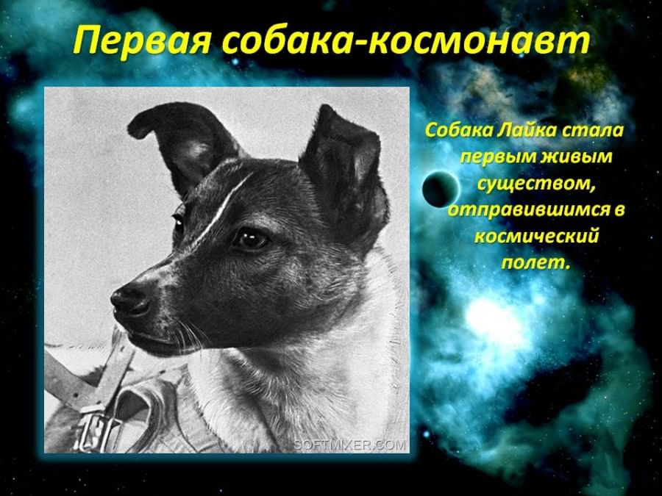
- За Лайкой полетели другие собаки. Может кто-нибудь из вас знает этих двух знаменитых собак? Вслед за Лайкой, дети, последовали Белка и Стрелка (показ фото Белки и Стрелки).
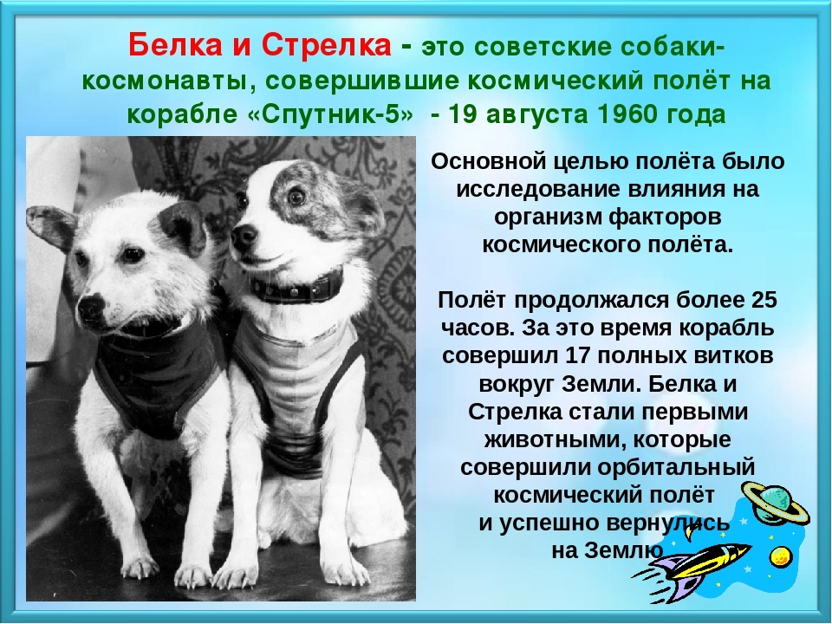
- В космосе побывали всего 9 собак: Лайка, Белка, Стрелка, Пчелка, Мушка, Звездочка, Чернушка, Уголек, Ветерок. (слайд)
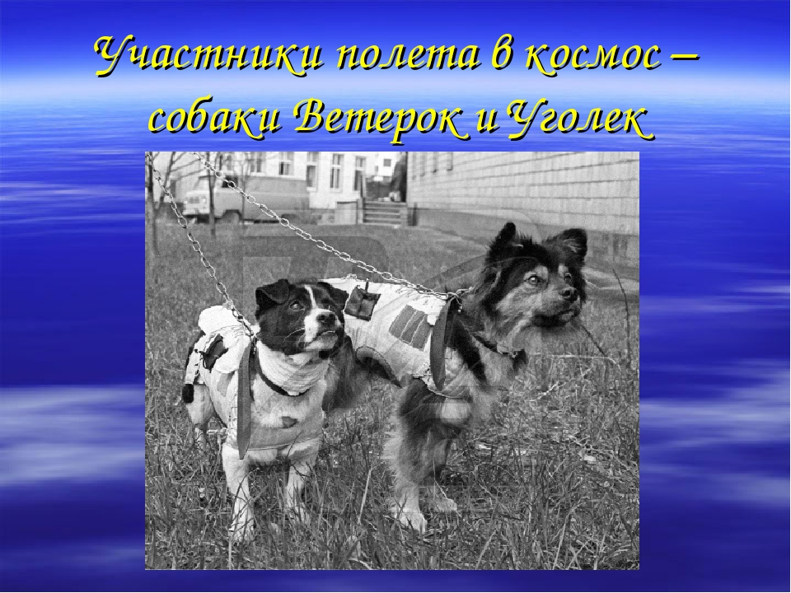
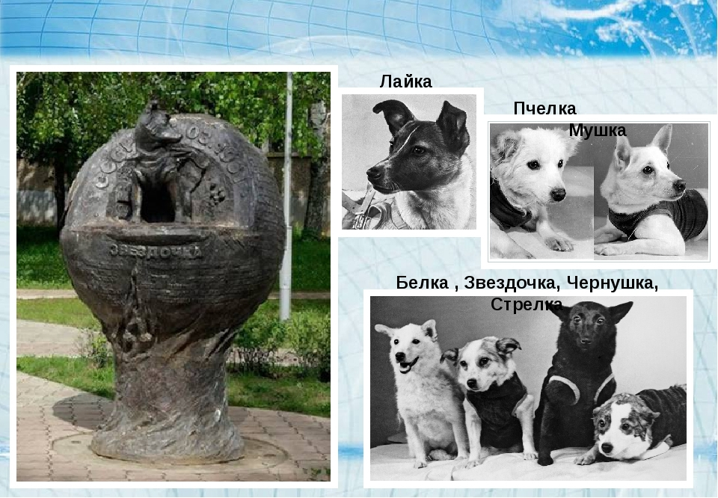
- Представляете, ребята, в космос могут летать не только мужчины, но и женщины. А первая женщина космонавт – Валентина Терешкова.

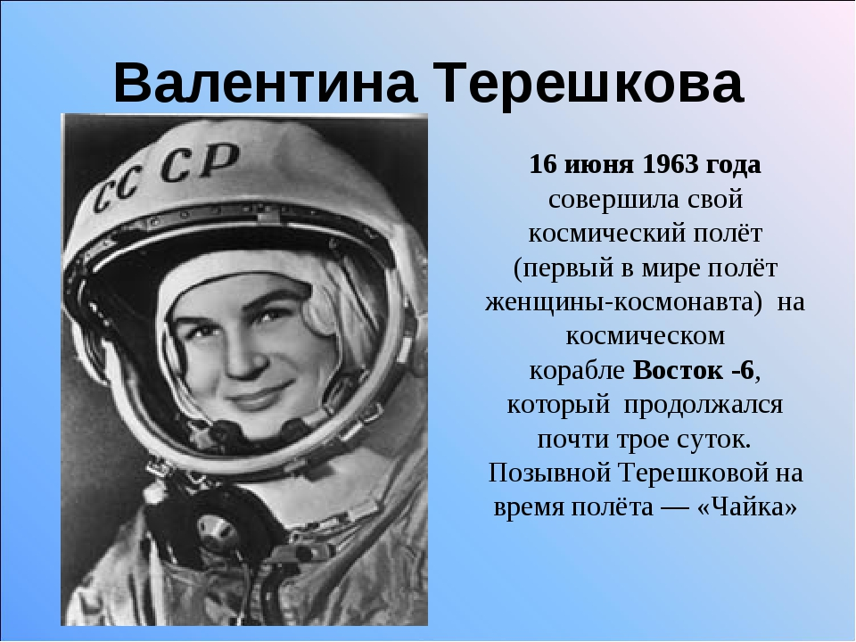
Ведущий. После Юрия Гагарина много и других космонавтов побывали в космосе.
- Кого из советских и российских космонавтов вы знаете? (Терешкова, Николаев, Леонов, Титов, Савицкая и др.)

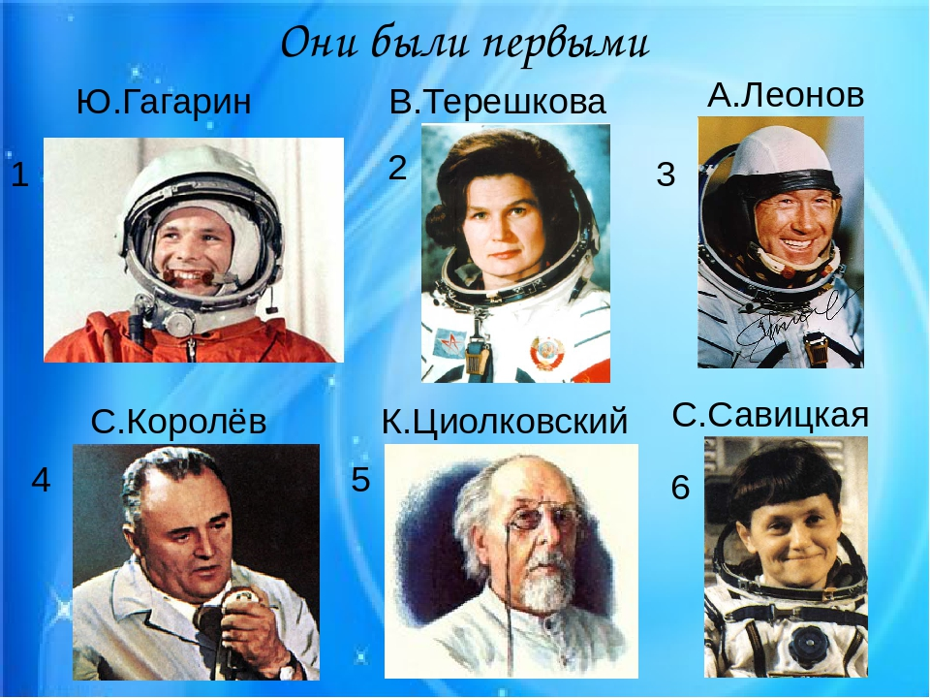
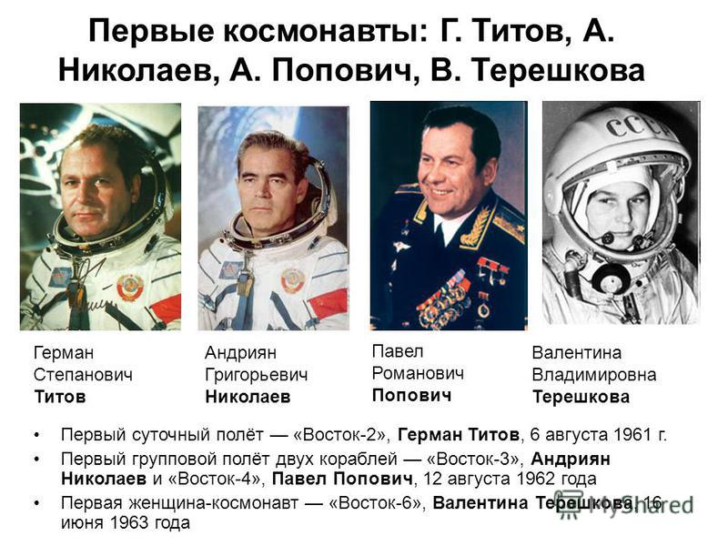

Ученик 1
Очень важно
Не забывать имён их –
Всех космонавтов и учёных,
Которые законы нужные открыли
И нам дорогу в космос проложили

Но кто построил первую ракету,
Вы знаете об этом
Конструктор, академик Королёв.
К полёту первый спутник был готов
В минувшем веке, пятьдесят седьмом году.

Ученик 2
Через четыре года новый был успех –
Поднялся в космос первый человек
Гагарин Юрий выполнил полёт
Вокруг земли наш облетел пилот.
Благополучно завершил виток
Космический корабль «Восток»

Титов, Попович, Николаев и Быковский
После Гагарина слетели в космос.

Ученик 3
Всё больше космонавтов новых
И Валентина Терешкова
Была средь первых космонавтов.
Конечно, каждый может захотеть
Из космоса на Землю посмотреть
Но хватит ли терпения и сил?

Лишь тот, кто храбро всё переносил,
Отправится в космический полёт.
Вперёд, ребята, космос нас зовёт!

Игры и конкурсы ко Дню космонавтики
Учитель. Сегодня мы с вами тоже совершим полёт – путешествие, но только воображаемый. В ходе игры мы выясним, кто же на самом деле у нас готов лететь в космос. А помогут вам ваша организованность, внимание, быстрота реакции. За каждую маленькую победу вы будете получать звезду, а в конце игры мы посчитаем их и определим победителя.

Врач. Здравствуйте, ребята! Я слышала, что вы в космос собираетесь лететь?

Учитель. Да, доктор. Мы хотим с ребятами полететь в космос, посмотреть на звёзды, побывать на интересных планетах.

Врач.
Чтоб космонавтом стать,
Здоровьем крепким надо обладать
И образ жизни правильный вести,
И подготовку долгую пройти.
И только после многих испытаний
Ты космонавтом станешь.
Учитель. Сейчас мы проверим, можно вас отправлять в космос или нет. Вам нужно будет пройти несколько испытаний.
Итак, 1 испытание 5 человек. Вам нужно за 1 минуту как можно дольше простоять на одной ноге.
2 испытание 5 человек. Нужно простоять 1 минуту, вытянув вперёд левую ногу и подняв вверх правую руку.
3 испытание 3 человека. Нужно повернуться вокруг себя несколько раз, затем пройти по разложенной прямо скакалке.
Учитель. Ну что, доктор, можно нам с ребятами лететь в космос?
Врач. Можно! Я вижу, что вы, ребята, способные и здоровые. Удачи вам в пути!

Учитель.
Не зевай по сторонам_
Ты сегодня космонавт.
Начинаем тренировку,
Чтобы сильным стать и ловким:
Встали, подтянулись,
Подпрыгнули и оглянулись,
И вновь подпрыгнули ещё,
И снова взгляд через плечо.
Теперь займите ваши кресла.
Надеюсь, всем хватило места?
Ребята давайте полетим с вами на Космолете. А как космонавт летает? (Ж-ж-ж-ж). Летим, Летим!
Прилетели! Заглушили все свои моторы!
Вот мы с вами попали на первую планету. На этой планете, до нас, еще никто не был. Ни одного раза, не ступала нога человека. Давайте придумаем ей название. (Дети придумывают название планете). Здесь живут Марсиане. И сейчас мы поиграем в игру «Я-планетоход»
Все участники встают в круг (15 чел.) Один в центре. Руками он изображает антенну, ходит по кругу и с самым серьёзным видом произносит: «Я- планетоход-1, стараясь рассмешить остальных. Тот, кто засмеётся, присоединяется к первому, встаёт за ним и говорит: «Я- планетоход-2», следующий «Я-планетоход-3» и т.д.
Планета «Альфацентавра».
Полетели! (Ж-ж-ж-ж). Летим, летим! Прилетели.
Это планета, ребята, «Альфацентавра». Кого мы видим? Посмотрите, ребята, нас встречает инопланетянин, его зовут Вертунчик.
Вертунчик: Я очень рад, что вы прилетели. Вы любите отгадывать загадки? (Да). Тогда слушайте.
Загадки:
1. Эти звездочки, как искры,
Падают и гаснут быстро.
Зажигают среди ночи
В небе звездный дождик,
Словно эти огонечки
Рисовал художник. (Метеориты)

2. Есть окошко в корабле -
«Челенджере», «Мире».
Но не то, что на Земле -
В доме и в квартире.
В форме круга то окно,
Очень прочное оно. (Иллюминатор)

3. Летательный аппарат, на котором летают инопланетяне. (тарелка)

4. Летательный аппарат, на котором летала Баба-Яга (ступа

5. Тучек нет на горизонте,
Но раскрылся в небе зонтик,
Через несколько минут
Опустился … (Парашют)

6. У бабушки над избушкой
Висит небо краюшка
Собаки лают, достать не могут (Месяц)

7. Синенькая шуба
Покрыла весь мир (Небо)

8. Ясными ночками
Гуляет мама с дочками
Дочкам не твердит она:
- Спать ложитесь поздно!
Потому, что мать – Луна.
А дочурки … (Звезды)

Вертунчик: Молодцы! Отгадали все - все мои загадки!

Учитель.Следующая планета на нашем пути – Планета Заставная. Чтобы продолжить путешествие, нам нужно выполнить следующее задание: перечислите все известные вам планеты.
Планета «Звездалия».
Полетели! (Ж-ж-ж-ж). Летим, летим! Прилетели.
Эта планета, ребята, «Звездалия». На этой планете очень много звезд и звезды на это планете так и падают. (Из рук руководителя праздника падают разноцветные звездочки, сделанные из бумаги).
Игра «Кто быстрее соберет звезды»
Мне нужны 5 человек. (выходят 5 человек). Вот видите сколько звезд. Давайте соберем подарки. Я считаю до 5-ти, а вы собирайте эти звезды (на полу рассыпаны звезды). Итак, готовы? Начали! 1-2-3-4-5. Стоп! Считаем сколько звезд вы насобирали. (Руководитель подходит к каждому ребенку и у каждого пересчитывает собранные звезды). Победителя (тот, у кого больше оказалось звезд) я награждаю почетной звездой. (Дается большая красная звезда, нарисованная на бумаге). А кто проиграл, не расстраивайтесь, потому, что вам остаются те звезды, которые вы насобирали. (Дети рассаживаются на свои места).
Эстафета «Воздушный шарик»
Из зала выбирается 12 человек. В каждой команде 6 человек, которые стают в колонны. Двум ведущим игрокам каждой команды дается воздушный шарик. Игроки обеих команд поднимают руки вверх. По команде руководителя участники игры передают воздушный шарик по рукам назад колонны. Выигрывает та команда, которая быстрее справится с заданным заданием. Победителям вручается почетная звезда.
Планета Земля.
Полетели! (Ж-ж-ж-ж). Летим, летим! Прилетели.
Вот мы и попали с вами на последнюю планету. Планету Земля. Прилетели домой
Ребята, что вы знаете о планете Земля?
Ребята, а какая цветом наша планета? Почему?
- А какая по форме?
Здесь живет множество разных людей, животных, птиц, насекомых.
А теперь давайте поиграем с вами в одну игру.
Игра «Летит»
Если я называю слово, что летает - вы подымаете руки. Что не летает – руки вы не подымаете. Но будьте очень внимательны, так как я вас буду путать.
- Самолет летает? … Летает.
- Стол летает? … Не летает.
- Козел летает? … Не летает.
- Орел летает? … Летает.
- Пулемет летает? … Не летает.
- Вертолет летает? … Летает.
- Ласточка летает? … Летает.
- Бегемот летает? … Не летает.
- Воробей летает? … Летает.
- Цыпленок летает? … Не летает.
и т.д.
Учитель. Молодцы! Вы знаете, что летает, а что не летает.
Вот и закончилось наше путешествие по неизведанным планетам. И снова мы оказались в нашем зале. На этом наш праздник подошел концу, благодарю всех за участие.
Учитель. Наше космическое путешествие подходит к концу. Перед нами последняя планета — Планета Сказок. На ней живут сказочники, которые не только любят сказки, но и сами их сочиняют. А еще они коллекционируют сказки. Так вот, ребята, местные жители попросили вас показать им земные сказки. Итак, задание для каждой команды: за десять минут сочинить сказку на космическую тему. Напрягите свое воображение и фантазию. Это может быть история путешествия, история жителей какой-нибудь планеты, эпизод столкновения двух цивилизаций... В общем, постарайтесь своими сказками впечатлить жителей планеты. Когда сказки будут готовы, каждая команда представит свою историю. Сказку может прочитать или один капитан, а может рассказать по ролям вся команда. Прошу, работайте!
Дети сочиняют космические сказки, затем по жребию (снова можно использовать считалку) начинают их представлять зрителям.
Учитель. На этом наш праздник, посвященный Дню космонавтики, завершается. Желаю вам новых побед и всего хорошего!

Список, использованных источников:

- «Энциклопедический словарь Юный техник», Москва, «Просвещание», 2001г
- https://detskiychas.ru/prazdniki/den_kosmonavtiki/o_gagarine_detyam/
- https://nsportal.ru/nachalnaya-shkola/vospitatelnaya-rabota/2021/01/31/klassnyy-chas-den-kosmonavtiki
- https://infourok.ru/-47729.html
- http://www.cosmomuseum.ru Мемориальный музей космонавтики;
- http://vsm.host.ru/r_photos.htm Виртуальный музей космонавтики;
- https://vashechudo.ru/detskoe-tvorchestvo-i-dosug/scenari-vneklasnyh-meroprijatii/den-kosmonavtiki-12-aprelja-v-nachalnoi-shkole-scenarii.html
- https://nsportal.ru/detskiy-sad/raznoe/2020/02/08/kartoteka-zagadok-o-kosmose

